Министерство науки и высшего образования РФ

Федеральное государственное автономное

образовательное учреждение высшего образования

**«СИБИРСКИЙ ФЕДЕРАЛЬНЫЙ УНИВЕРСИТЕТ»**

|  |
| --- |
| Институт космических и информационных технологий |
| институт |
| Программная инженерия |
| кафедра |

**ОТЧЕТ О ПРАКТИЧЕСКОЙ РАБОТЕ №6**

|  |
| --- |
| Индексы |

тема

|  |  |  |  |  |  |
| --- | --- | --- | --- | --- | --- |
| Преподаватель | |  |  |  | А. Д. Вожжов |
|  | |  | подпись, дата |  | инициалы, фамилия |
| Студент | КИ23-17/2б, 032320981 |  |  |  | Р. А. Троицкий |
|  | номер группы, зачетной книжки |  | подпись, дата |  | инициалы, фамилия |

Красноярск 2025

Содержание

1 Цели 3

2 Задачи 3

3 Ход выполнения 6

4 Выводы 12

1. Цели

Ознакомиться с индексами.

1. Задачи

Для выполнения практической работы необходимо выполнить следующие задачи.

1. Предположим, что для какой-то таблицы создан уникальный индекс по двум столбцам: column1 и column2. В таблице есть строка, у которой значение атрибута column1 равно ABC, а значение атрибута column2 — NULL. Мы решили добавить в таблицу еще одну строку с такими же значениями ключевых атрибутов, т. е. column1 — ABC, а column2 — NULL. Как вы думаете, будет ли операция вставки новой строки успешной или завершится с ошибкой? Объясните ваше решение.

2. Известно, что индекс значительно ускоряет работу, если при выполнении запроса из таблицы отбирается лишь небольшая часть строк. Если же эта доля велика, скажем, половина строк или более, то большого положительного эффекта от наличия индекса уже не будет, а возможно даже, что не будет практически никакого эффекта. Наша задача — проверить это утверждение на практике. Обратимся к таблице «Перелеты» (ticket_flights). В ней имеется столбец «Класс обслуживания» (fare_conditions), который отличается от остальных тем, что в нем могут присутствовать лишь три различных значения: Comfort, Business и Economy. Если секундомер в утилите psql выключен, то включите его. Выполните запросы, подсчитывающие количество строк, в которых атрибут fare_conditions принимает одно из трех возможных значений. Каждый из запросов выполните три-четыре раза, поскольку время может немного изменяться, и подсчитайте среднее время. Обратите внимание на число строк, которые возвращает функция count для каждого значения атрибута. При этом среднее время выполнения запросов для трех различных значений атрибута fare_conditions будет различаться незначительно, поскольку в каждом случае СУБД просматривает все строки таблицы. SELECT count( * ) FROM ticket_flights WHERE fare_conditions = 'Comfort'; SELECT count( * ) FROM ticket_flights WHERE fare_conditions = 'Business'; 251 Глава 8. Индексы SELECT count( * ) FROM ticket_flights WHERE fare_conditions = 'Economy'; Создайте индекс по столбцу fare_conditions. Конечно, в реальной ситуации такой индекс вряд ли целесообразен, но нам он нужен для экспериментов. Проделайте те же эксперименты с таблицей ticket_flights. Будет ли различаться среднее время выполнения запросов для различных значений атрибута fare_conditions? Почему это имеет место? В завершение этого упражнения отметим, что в случае ошибки планировщика при использовании индекса возможно не только отсутствие положительного эффекта, но и значительный отрицательный эффект.

3. В сложных базах данных целесообразно использование комбинаций индексов. Иногда бывают более полезны комбинированные индексы по нескольким столбцам, чем отдельные индексы по единичным столбцам. В реальных ситуациях часто приходится делать выбор, т. е. находить компромисс, между, например, созданием двух индексов по каждому из двух столбцов таблицы либо созданием одного индекса по двум столбцам этой таблицы, либо созданием всех трех индексов. Выбор зависит от того, запросы какого вида будут выполняться чаще всего. Предложите какую-нибудь таблицу в базе данных «Авиаперевозки» и смоделируйте ситуации, в которых вы приняли бы одно из этих трех возможных решений. Воспользуйтесь документацией на PostgreSQL.

4. В разделе документации 5.3.5 «Внешние ключи» говорится о том, что в некоторых ситуациях бывает целесообразно создавать индекс по столбцам внешнего ключа ссылающейся таблицы. Это позволит ускорить выполнение операций DELETE и UPDATE над главной (ссылочной) таблицей.

5. Когда выполняются запросы с поиском по шаблону LIKE или регулярными выражениями POSIX, тогда для того, чтобы использовался индекс, нужно предусмотреть следующее. Если параметры локализации системы отличаются от стандартной настройки «C» (например, «ru_RU.UTF-8»), тогда при создании индекса необходимо указать так называемый класс операторов. Существуют различные классы операторов, например, для столбца типа text это будет text_pattern_ops. CREATE INDEX tickets_pass_name ON tickets ( passenger_name text_pattern_ops ); Индексы со специальными классами операторов пригодны не для всех типов запросов. Поэтому, возможно, потребуется создать еще и индекс с классом операторов по умолчанию. Самостоятельно изучите этот вопрос с помощью раздела документации 11.9 «Семейства и классы операторов».

1. Ход выполнения

Выполнил пункт 1 задач.

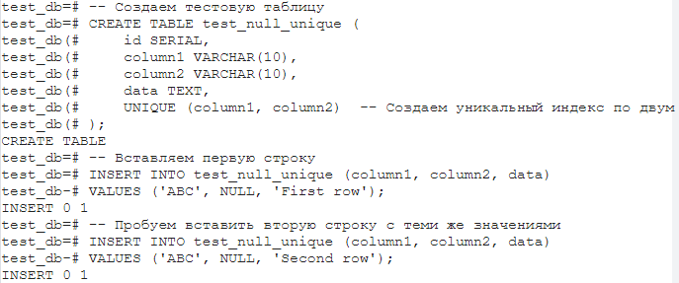  
  
Ошибки не произошло, так как значения NULL не считаются равными друг другу.

Выполнил пункт 2 задач.

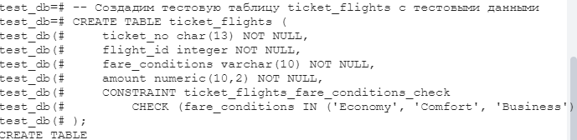

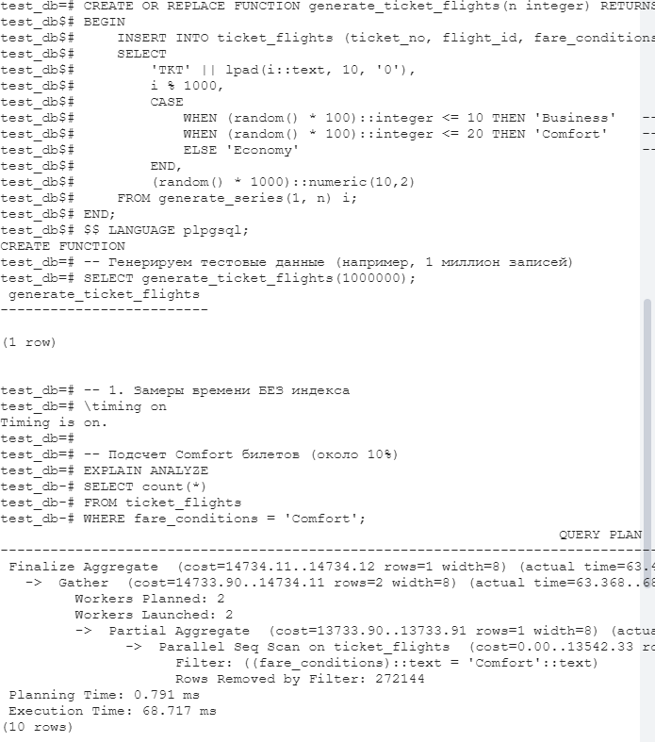

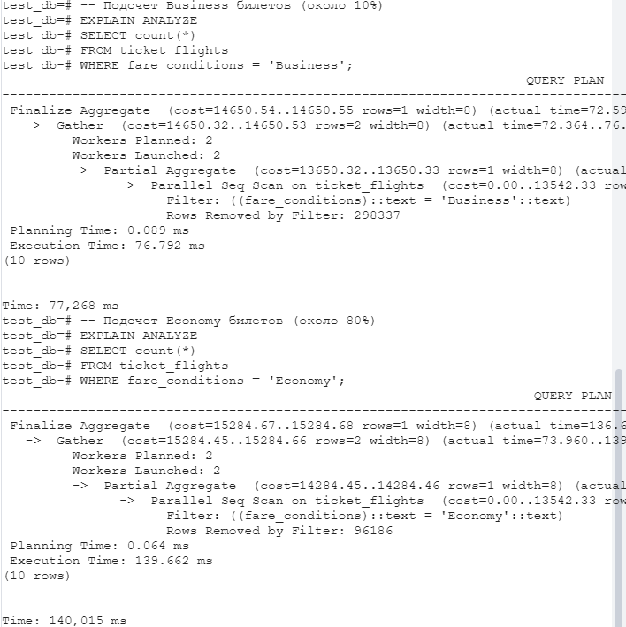

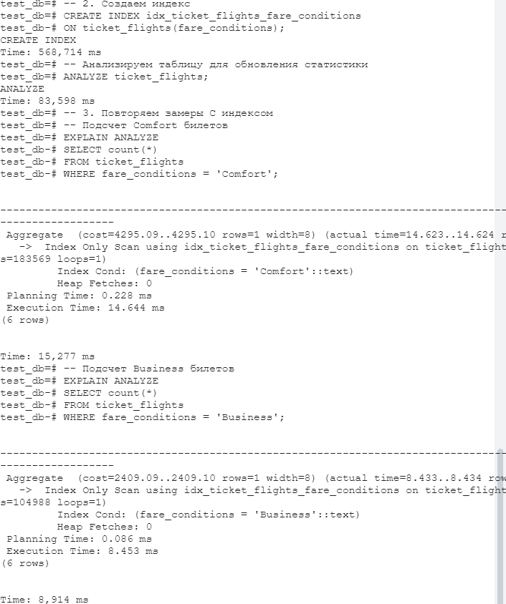

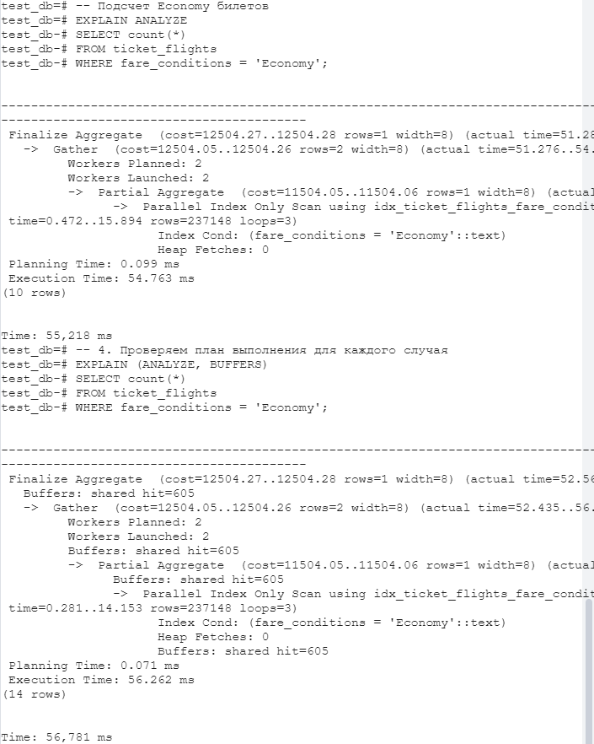  
  
Эффективность индексов зависит от селективности, чем она выше, тем индекс эффективнее.

Выполнил пункт 3 задач

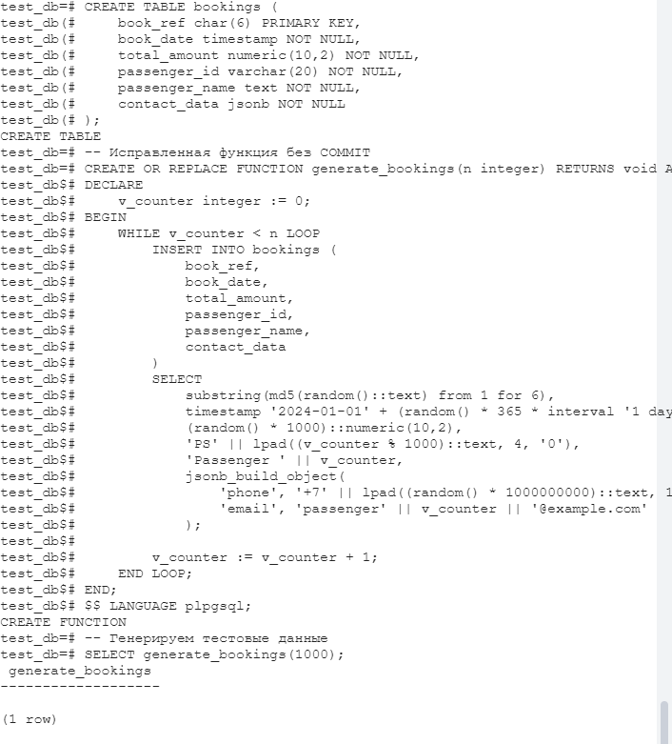

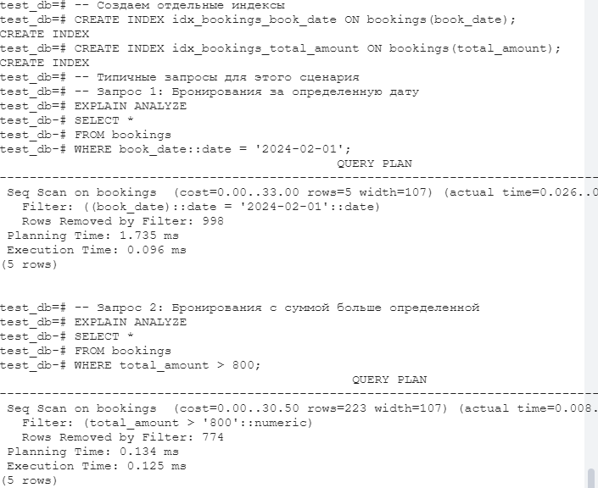

Выполнил пункт 4 задач

При удалении рейса (flights) нужно будет найти все связанные записи в ticket_flights



Выполнил пункт 5 задач

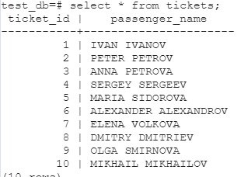

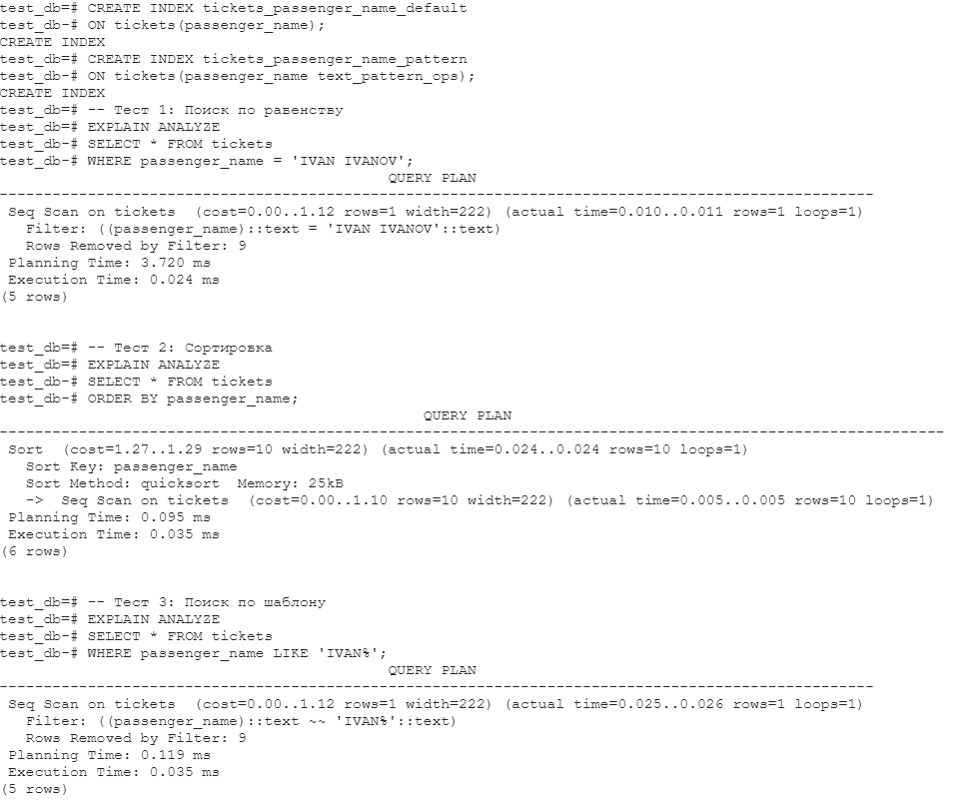

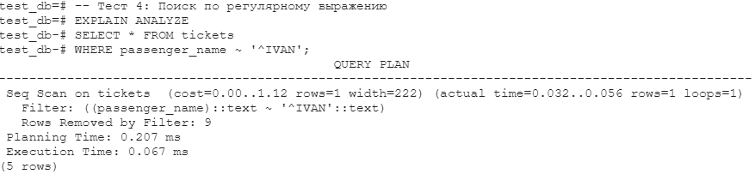

4 Выводы

Выполнив задание, были изучены индексы.